FORMULARIO DE DIVULGACIÓN DE DIBUJO/DISEÑO INDUSTRIAL

I. ANTECEDENTES DEL DIBUJO/DISEÑO INDUSTRIAL.

Nombre:

II. CREADORES.
La columna “%” se refiere al porcentaje de participación de cada creador en la obtención de los resultados. El porcentaje declarado para personas que estén regidas bajo el reglamento de PI de la UTEM será utilizado para calcular los eventuales beneficios económicos derivados de la tecnología según nuestra normativa.
En el número 1, por favor coloque los datos de quien será considerado como creador principal a efectos de este formulario.
Si hubiese un creador externo a la Universidad, Centro o Instituto de Investigación, señálelo en la columna “Facultad o Instituto”, marcándolo como “externo” o indicando a que institución pertenece.

 | Nombre completo | RUT | Facultad o Instituto | E-mail | Teléfono | %
1.
2.
3.
4.
5.
6.

III. FINANCIAMIENTO.
Especifique (en caso de existir) las fuentes de financiamiento del resultado de investigación, si proviene de algún proyecto o si se trata de fondos privados o públicos.

Entidad Patrocinante | Proyecto, Iniciativa o concurso | Código del proyecto (si aplica)

¿Existen fondos asignados para la protección del resultado de investigación?

☐ SÍ

☐ NO

Si su respuesta anterior fue afirmativa, indique el monto aproximado disponible y su fuente

Monto aproximado | Proyecto, Iniciativa o concurso

IV. COMPROMISOS CON TERCEROS.
Especifique los compromisos que tiene con terceros respecto al resultado de investigación que divulga en este documento

¿Ha tenido contactos con empresas o conoce empresas potencialmente interesadas en el resultado de investigación?

☐ SÍ

☐ NO

Si su respuesta anterior fue afirmativa, por favor indique el nombre de la empresa, nombre de contacto y forma de contacto (en caso de contar con dicha información).

Nombre de la empresa | Nombre de contacto y cargo | Forma de contacto  Indique e-mail o teléfono de contacto

¿Existen compromisos contractuales con terceros sobre el resultado de investigación?

☐ SÍ

☐ NO

Si su respuesta anterior fue afirmativa, por favor indique el tipo de convenio, las partes involucradas, y el código del proyecto, concurso o iniciativa (si aplica).
Si las posee, adjunte copia de los convenios señalados en esta sección.

Tipo de contrato  Puede referirse a convenios de participación, co-ejecución, confidencialidad, acuerdos de transferencia de materiales, convenios de titularidad de propiedad industrial, opciones de licenciamiento, etc. | Entidades contratantes  Se refiere a todas las partes que hayan firmado el contrato o instrumento respectivo. | Código del proyecto  Se refiere al código del proyecto asociado al contrato descrito (si hubiere)

Uso de materiales de terceros
Indique si en el proceso de creación, desarrollo u obtención del resultado de investigación se utilizó algún material de terceros (nanopartículas, extractos naturales, plásmidos, vectores, reactivos, líneas celulares, compuestos químicos, material vegetal, entre otros).
Indicar la Institución que proporcionó el material y adjunte el documento a través del cual se establecieron las condiciones de uso.

☐ SÍ

☐ NO

Si su respuesta fue afirmativa, señale el material, el laboratorio y la Institución proveedora del material.

Material | Laboratorio | Institución proveedora del material

V. INFORMACIÓN DETALLADA SOBRE EL DIBUJO/DISEÑO.

Diseño Industrial: Es toda forma tridimensional asociada o no con colores, y cualquier artículo industrial o artesanal que sirva de patrón para la fabricación de otras unidades y que se distinga de sus similares, sea por su forma, configuración geométrica, ornamentación o una combinación de éstas, siempre que dichas características le den una apariencia especial perceptible por medio de la vista, de tal manera que resulte una fisonomía nueva. Ejemplo: Nueva forma de botella.

Dibujo industrial: toda disposición, conjunto o combinación de figuras, líneas o colores que se desarrollen en un plano para su incorporación a un producto industrial con fines de ornamentación y que le otorguen, a ese producto, una apariencia nueva. Es 2D. Ejemplo: nuevo diseño de papel mural.

En Chile el registro de un dibujo o diseño industrial se otorga por un período no renovable de 15 años, contado desde la fecha de su solicitud.

Por favor describa el tipo de derecho:
☐ Diseño Industrial
☐ Dibujo Industrial

¿Es el color parte del diseño?
☐ Sí
☐ No

2.- Descripción del Dibujo/Diseño.
Explique el concepto y las características visuales predominantes (líneas, contornos, proporciones, textura, ornamentación, patrón, configuración). Indique el producto u objeto al que se aplica. Recordar que solo son protegibles como dibujo/diseño industrial formas tridimensionales de tipo ornamental, de considerarse que la nueva forma confiere una nueva función por favor rellenar el formulario correspondiente a Patentes de Invención/Modelo de Utilidad.

3. Dibujo/Vistas
Entregar el dibujo o las distintas vistas del diseño industrial.

- Vista isométrica frontal.
Ejemplo:

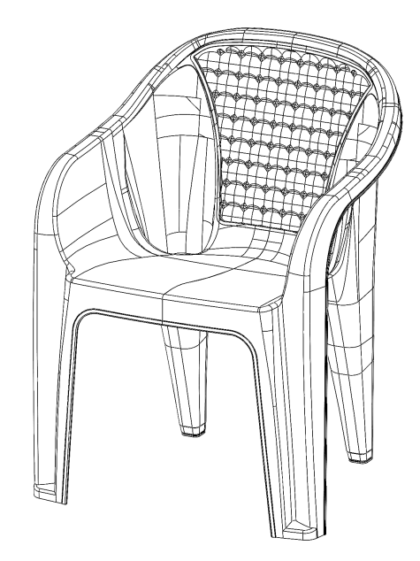

- Vista isométrica posterior.
Ejemplo:
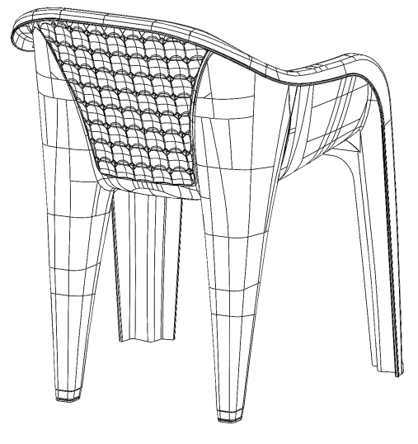

- Vista frontal.
Ejemplo:
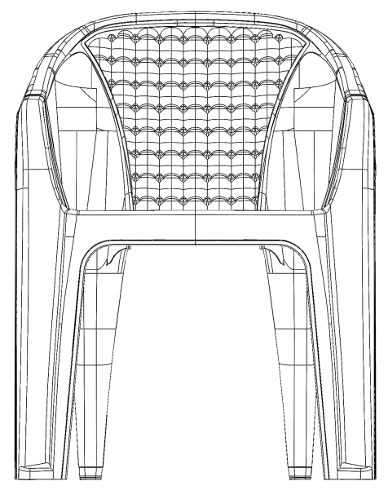

- Vista posterior.
Ejemplo:
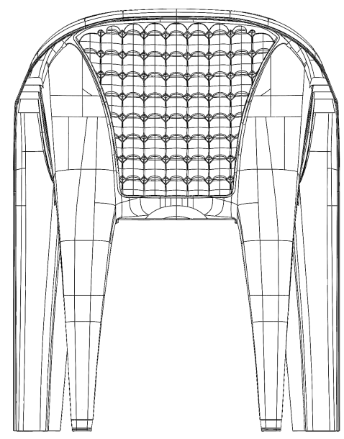

- Vista superior.
Ejemplo:
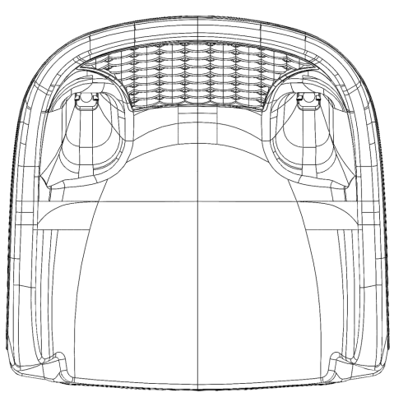

- Vista inferior de la silla monobloque.
Ejemplo:
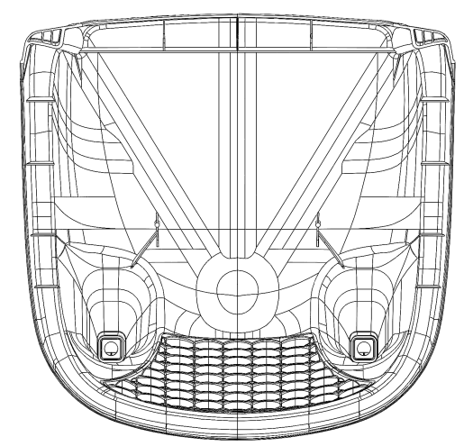

- Vista lateral izquierda de la silla monobloque.
Ejemplo:

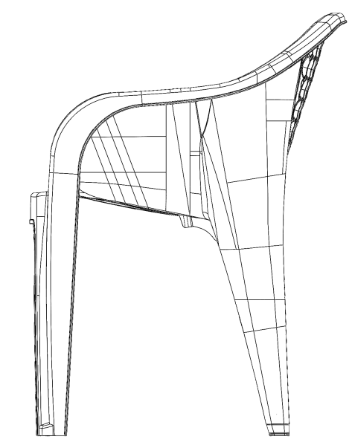

- Vista lateral derecha de la silla monobloque.
Ejemplo:

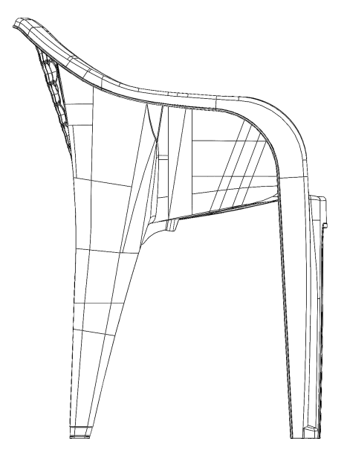

VI. ANTECEDENTES ADICIONALES

¿Existe obligación de proteger el resultado de investigación?

☐ SÍ

☐ NO

Si su respuesta fue afirmativa, señale la fuente o fuentes de dicha obligación.
Esto se refiere al instrumento donde consta la obligación de proteger. Pueden ser las bases de un concurso que financia la investigación que da origen al resultado que se divulga en este documento, compromisos contractuales como convenios de participación, de co-ejecución, o cualquier otro instrumento que obligue a proteger el resultado de investigación. Si las posee, adjunte copia de los convenios señalados en esta sección.

Tipo de Instrumento | Fecha

En caso de que existan publicaciones y/o divulgaciones realizadas o que vaya a realizar su equipo en donde se describa todo o parte del resultado de investigación, señale la naturaleza y fecha de las mismas.
La naturaleza de la publicación se refiere al tipo de publicación realizada o a realizar en el futuro (exposición tipo poster, paper, ponencia en seminario/congreso, etc.); la entidad o actividad en que se publicó o se publicará (seminario en que se expondrá, la revista en que se publicará, etc.); el estado de la publicación (enviada, en revisión, con observaciones, aceptada y publicada); y la fecha de publicación (puede ser fecha de publicación en línea o del documento impreso). También señale si el resultado de investigación o parte de él ha sido publicado en una solicitud de patente de invención.
Si el resultado de investigación corresponde a una nueva variedad vegetal, indique si la variedad ha sido comercializada. En caso que así sea, señale la fecha exacta de inicio de comercialización de la variedad en Chile y del primer país en que se comercializó en el extranjero.

Naturaleza de la publicación y/o divulgación | Fecha

(Deben firmar todos los creadores del resultado de investigación. Si hubiese menos que el número de campos de firma establecidos en este documento, sírvase dejar los sobrantes en blanco).

En Santiago, a XX de XX de 20XX, los abajo firmantes declaran lo siguiente:

Que toda la información contenida en este formulario y sus anexos es verídica, incluyendo todas las afirmaciones realizadas en él.

Toda la información contenida en el presente Formulario, así como aquella que se entregue de manera verbal, escrita o por cualquier otro medio en relación con la invención descrita, tendrá carácter estrictamente confidencial.
La Dirección de Transferencia Tecnológica de la Universidad Tecnológica Metropolitana (UTEM) se compromete a utilizar dicha información únicamente para fines de evaluación técnica, análisis de patentabilidad y definición de estrategias de protección de la propiedad intelectual, no pudiendo divulgarla a terceros sin la autorización expresa y por escrito del o los inventores, salvo en los casos en que la divulgación sea necesaria para cumplir con trámites legales, regulatorios o administrativos vinculados con la protección de los resultados de investigación.
En caso de que el resultado de investigación sea susceptible de protección mediante derechos de propiedad intelectual, industrial, derechos de obtentor u otra protección análoga, los abajo firmantes declaran estar en conocimiento de la normativa interna de la Institución en materia de Propiedad Intelectual e Industrial. En este sentido, reconocen que el resultado de investigación fue producto de las funciones que desempeñan en la Universidad, Centro o Instituto de Investigación y han utilizado las instalaciones y recursos de la institución para obtenerlos.

De esta manera, los abajo firmantes declaran que todo derecho de propiedad intelectual y/o industrial sobre los resultados de investigación pertenece a la Universidad, Centro o Instituto de Investigación y no al/los investigadores.

Nombre |  | Nombre

Nombre |  | Nombre
Nombre |  | Nombre

Este documento es de carácter CONFIDENCIAL e interno, y sólo tendrá por objeto analizar la viabilidad de protección del resultado de investigación, mediante derechos de propiedad intelectual, industrial u otra protección análoga, y su potencial de transferencia.
Se refiere a la o las personas naturales que han participado directamente en la creación, desarrollo u obtención del resultado de investigación que se divulga en este documento. Dependiendo del tipo de protección asociada al resultado de investigación, el o los creadores adoptarán la denominación de inventor, autor u obtentor.

